**Отчёт по выполненному заданию 20.04**

Разработка технического задания.

Техническое задание (ТЗ) содержит совокупность требований к программному средству и может использоваться как критерий проверки и приемки разработанной программы. Поэтому достаточно полно составленное (с учетом возможности внесения дополнительных разделов) и принятое заказчиком и разработчиком ТЗ является одним из основополагающих документов проекта программного средства.

ГОСТ 19.201-78, входящий в ЕСПД, устанавливает порядок построения и оформления технического задания на разработку программы или программного изделия для вычислительных машин, комплексов и систем независимо от их назначения и области применения.

Содержание технического задания включает следующие разделы:

* Введение;
* Основание для разработки;
* Назначение разработки;
* Технические требования к программе или программному изделию;
* Технико-экономические показатели;
* Стадии и этапы разработки;
* Порядок контроля и приёмки;
* Приложения.

В состав Технического задания входят следующие сведения:

* наименование системы;
* данные о Заказчике и Исполнителях;
* конфигурация технических средств;
* стоимостные данные;
* описание АИС, включающее поддерживаемые данным средством процессы создания и сопровождения АИС, программную среду, функции, входные/выходные данные и область применения.

В состав ТЗ на АИС включают приложения, содержащие:

* Расчёт ожидаемой эффективности системы;
* Оценку научно-технического уровня системы;
* Использованные при разработке ТЗ методические и наиболее важные информационные материалы из состава документов, указанных в разделе «Источники разработки».

**Вывод:** Изучив материал на тему разработки ТЗ составили два пункта для ИС библиотечного фонда города:

* Назначение и цели создания системы;
* Требования к системе.

**Отчёт по выполненному заданию 21.04**

Эскизный и технический проекты.

Выполнение стадии эскизного проектирования не является строго обязательной. Если основные проектные решения определены ранее или достаточно очевидны для конкретной ИС и объекта автоматизации, то эта стадия может быть исключена из общей последовательности работ.

Содержание эскизного проекта задается в ТЗ на систему. Как правило, на этапе эскизного проектирования определяются:

* функции ИС;
* функции подсистем, их цели и ожидаемый эффект от внедрения;
* состав комплексов задач и отдельных задач;
* концепция информационной базы и ее укрупненная структура;
* функции системы управления базой данных;
* состав вычислительной системы и других технических средств;
* функции и параметры основных программных средств.

По результатам проделанной работы оформляется, согласовывается и утверждается документация в объеме, необходимом для описания полной совокупности принятых проектных решений и достаточном для дальнейшего выполнения работ по созданию системы.

На основе технического задания (и эскизного проекта ) разрабатывается технический проект ИС. Технический проект системы - это техническая документация, содержащая общесистемные проектные решения, алгоритмы решения задач, а также оценку экономической эффективности автоматизированной системы управления и перечень мероприятий по подготовке объекта к внедрению.

На этом этапе осуществляется комплекс научно-исследовательских и экспериментальных работ для выбора основных проектных решений и расчет экономической эффективности системы.

**Вывод:** Изучив структуру и содержание эскизного проекта, составили схемы для своего проекта «ИС библиотечного фонда города»:

* Логическая и компонентная архитектура ИС.

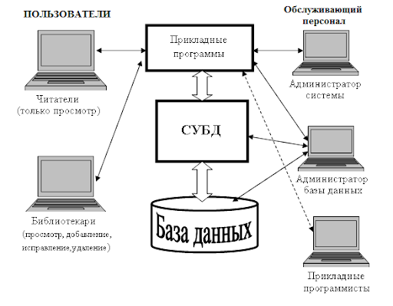

* Функциональная структура ИС.

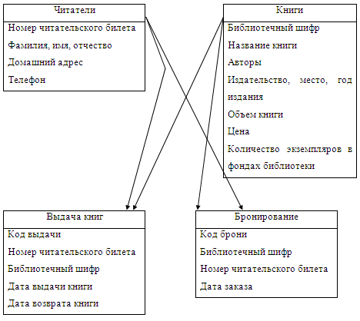

**Отчёт по выполненному заданию 22.04**

Три задачи (Состав и содержание работ по созданию и внедрению системы. Календарный план проекта. Распределение полномочий и ответственности.) неплохо решаются при помощи такого инструмента как Диаграмма Ганта.

Диаграмма Ганта (англ. Gantt chart, также ленточная диаграмма, график Ганта, календарный график) — это популярный тип столбчатых диаграмм (гистограмм), который используется для иллюстрации плана, графика работ по какому-либо проекту. Является одним из методов планирования проектов. Используется в приложениях по управлению проектами.Первый формат диаграммы был разработан Генри Л. Гантом в 1910 году.

Для чего используется диаграмма Ганта:

С помощью диаграмм Ганта руководители проектов и менеджеры по продукту разбивают проекты на рабочие задачи для удобства управления, поддерживают порядок в работе и делают зависимости между задачами наглядными.

* Создание комплексного проекта и управление им

С помощью диаграмм Ганта руководители проектов наглядно изображают составляющие части проекта и разбивают большой, цельный проект на задачи меньшего размера для удобства управления. Получившиеся задачи размещаются вдоль временной шкалы диаграммы Ганта, после чего на нее добавляют зависимости между задачами, исполнителей и контрольные точки.

* Поддержание порядка

На этапе реализации больших, упорядоченных и детально проработанных проектов рабочий процесс и ход работы благодаря диаграммам Ганта становятся наглядными. Эти диаграммы обеспечивают согласованность между командами: у всех перед глазами одни цели и для всех установлены одни сроки.

* Отслеживание организационной работы и зависимостей между задачами

Диаграммы Ганта может использовать для отслеживания организационной работы в отдельно взятом проекте, даже небольшом. Зависимости между задачами, которые в большинстве программ для построения диаграмм Ганта изображаются с помощью цветных стрелок, нужны для того, чтобы приступить к выполнению нового задания можно было только после завершения другого. Некоторые программы автоматически переносят сроки выполнения следующего задания, если возникает какая-то задержка. Такая возможность находит применение в ситуациях, когда над одним проектом работают сразу несколько команд.

Принципы использования диаграммы Гранта:

* Определяем график выполнения проекта: разбиваем проекты на задачи для удобства управления; планируем получившиеся эпики, истории, задания и вложенные задания по времени (устанавливаем начальные и конечные даты).
* Определяем роли, обязанности и ресурсы. Следим, чтобы ресурсов было достаточно для выполнения имеющегося объема работы; используем окна управления ресурсами, чтобы ресурсы распределялись в достаточном объеме, но без излишков.
* Отслеживаем ход выполнения проекта. Наблюдаем работу на всех уровнях, от вложенных задач до эпиков, по индикаторам выполнения.
* Определяем контрольные точки. Контрольная точка — это решающий момент, цель, которую команда должна достичь по графику или с опережением. Использовать их не обязательно, но рекомендуется.
* Ищем проблемы и сообщаем о них. Находите реальные, представляющие опасность проблемы и с помощью программных средств прокладывайте критический путь, чтобы найти задания, которые повлияют на сроки завершения проекта.

**Вывод**: Изучили теоретический материал.

Ознакомились с инструментами для построения диаграмм Ганта и выбрать наиболее понравившийся (можно использовать свой).

Составили диаграмму для своего проекта:

